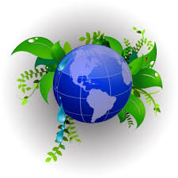
Piosenka ,,Ziemia to wyspa zielona”
Nie warto mieszkać na Marsie,
nie warto mieszkać na Venus.
Na Ziemi jest życie ciekawsze,
powtarzam to każdemu .
Ref.
Bo Ziemia to wyspa , to wyspa zielona,
wśród innych dalekich planet.
To dom dla ludzi, dla ludzi i zwierząt,
więc musi być bardzo zadbany.
Chcę poznać życie delfinów
i wiedzieć co piszczy w trawie.
Zachwycać się lotem motyla
i z kotem móc się bawić.
Ref.
Bo Ziemia to wyspa , to wyspa zielona,
wśród innych dalekich planet.
To dom dla ludzi, dla ludzi i zwierząt,
więc musi być bardzo zadbany.
Posadźmy kwiatów tysiące.
Posadźmy krzewy i drzewa,
niech z nieba uśmiecha się słońce,
pozwólmy ptakom śpiewać.
Ref.
Bo Ziemia to wyspa , to wyspa zielona,
wśród innych dalekich planet.
To dom dla ludzi, dla ludzi i zwierząt,
więc musi być bardzo zadbany.

Wiersz,, RATUJMY ZIEMIĘ”
Gabriela Skrzypczak

Ziemię mamy tylko jedną
więc szanujmy ją,
bo cóż z nami stanie się,
gdy zniszczymy własny dom.

Giną ptaki i zwierzęta,
giną drzewa w lesie,
nic nie robiąc, wciąż czekamy
co nam los przyniesie?

Dość lenistwa – ruszmy razem
i działać zacznijmy,
żeby żyć móc na tej Ziemi
więzy zacieśnijmy.

Chrońmy lasy, chrońmy wodę,
dbajmy o przyrodę,
uczmy kochać las i łąkę
pokolenia młode.

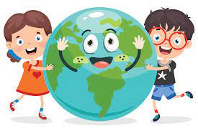

PLAN PRACY WYCHOWAWCZO-DYDAKTYCZNEJ NA MIESIĄC KWIECIEŃ W ROKU SZKOLNYM 2023/2024
DLA GRUPY JAGODY
Opracowała: Bożena Pytlinska

TEMATY KOMPLEKSOWE:

- Kim będę jak dorosnę?
- Cztery żywioły
- Ziemia Nasza planeta
- Zwierzeta na lądzie i w wodzie
- Nasz kraj Polska.

CELE OGÓLNE:

- Umie wyjaśnić czym zajmuje sie osoba wykonujący dany zawód
- Układa historyjkę obrazkową, ustala kolejność i opowiada przebieg zdarzeń
- Potrafi wymieć cztery żywioły i ich znaczenie w przyrodzie
- Wie w jakich środowiskach żyją dzikie zwierzęta
- Wie które zwierzęta są pożytyeczne, jakie są zwierzęce rekordy,
- Potrafi powiedzieć dlaczego zwierzęta się kamuflują i jak się bronią
- Wie czym jest czerwona księga gatunków zagrożonych
- Rozwija wiedzę o działaniach, które są ekologiczne,
- Zapoznaje się z segregowaniem odpadów i jak je wykorzytsać
- Wie jakie są symbole narodowe i jaka jest stolica Polski
- Potrafi opowiedziec czym mówi hymn Polski
- Kształci kompetencje matematyczne

